ПРОЕКТ ЗА ПОДОБРУВАЊЕ НА СОЦИЈАЛНИТЕ УСЛУГИ

Септември 2020

ЛИСТА ЗА ПРОВЕРКА (ЧЕК-ЛИСТА) ЗА ПЛАНОТ ЗА УПРАВУВАЊЕ СО ЖИВОТНАТА СРЕДИНА И СОЦИЈАЛНИТЕ АСПЕКТИ (ПУЖССА)
Доградба на постојната градинка „Детска радост” во Општина Гостивар

Подготвено од:
M-р Славјанка Пејчиновска-Андонова, инж. за животна средина
Експерт за животна средина и социјални аспекти (ЖСиСА)
Содржина
1. Вовед 4
2. Опис на проектот и планирани активности 4
3. Еколошка категорија 5
4. Потенцијални влијанија врз животната средина 6
5. Цел на Чек-листата за ПУЖССА 6
6. Примена на Чек-листата за ПУЖССА 7
7. Механизам за поплаки 8
8. Мониторинг и известување 8
Прилог 1: Чек-листа за ПУЖССА за работи поврзани со реновирање/ адаптација 10
Прилог 2:Опис на локација 26
Прилог 3: Карта на чуствителни области во поширокото и блиското опкружување на проекната локација во општина Гостивар 30
Прилог 4: Аспекти поврзани со КОВИД-19 во проектите за градежништво/градежни работи 31

Слики
Слика 1 Микро локација на проектната локација во Општина Гостивар, град Гостивар 27
Слика 2 Моментална состојба на градинката 29
Слика 3 Графички приказ на доградбата на градинката 30
Слика 4 Локација на Значајно Растително Подрачје „ Шар Планина “ во однос на проектната локација 31
Слика 5 Локација на Значајно Подрачје на Птичци „“ Шар Планина “ во однос на проектната локација 31
Слика 4 Локација на Емералд подрачје “Шар Планина” во однос на проектната локација 31
Слика 4 Локација на Национален парк “Шар Планина” во однос на проектната локација 31
Табели
Табела 1 Аспекти препорачани од Светска Банка во врска со КОВИД-19 во проектите од градежништвото/ градежните работи 33

КРАТЕНКИ
БЗР | безбедност и здравје при работа
БТЛМ | Безбедносно-технички листови за материјал
ЕСП | Единица за спроведување на проектот
ЕУ | Европска унија
ЖСиСА | Животна средина и социјални аспекти
ЗиБ | Здравје и безбедност
ЗПП | Значајно Подрачје на Птици
ЗРП | Значајно Растително на Подрачје
КП | Катастарска Парцела
ЛЗО | Лична заштитна опрема
МБОР | Меѓународна банка за обнова и развој
МЗБЗПР | Македонска Заедница за Безбедност и Заштита При Работа
МТСП | Министерство за труд и социјална политика
ПOOЖССА | Првична ограничена оценка на влијание врз животната средина и социјални аспекти
ППСУ | Проект за подобрување на социјалните услуги
ПУЖССА | План за Управување со животната средина и социјални аспекти
РМ | Република Македонија
РУЖССП | Рамка за управување со животна средина и социјални прашања
СЖССА | Стандарди за животна средина и социјални аспекти
СЗО | Светска Здравствена Организација
УПОГ | Услуги за претшколско образование и грижа

Вовед
Условите во постојните претшколски институции во Република Северна Македонија не ги исполнуваат барањата за соодветна грижа за деца и се соочуваат со недостаток од простор за сместување на децата.За целите на реализација на проектот за подобрување на пристапот до Услугите за претшколско образование и грижа (УПОГ) и до социјалните придобивки и услуги, Министерството за труд и социјална политика на Република Северна Македонија има намера да обезбеди заем од Меѓународната банка за обнова и развој (МБОР).
Целта на заемот е спроведување на Проектот за подобрување на социјалните услуги (Проект) со кој ќе се обезбеди реновирање/адаптација на постојните градинки и училишта, како и изградба на нови со цел обезбедување поголем пристап до претшколското образование.

Опис на проектот и планирани активности
Проектната локација каде што ќе се извршуваат активностите за реконструкција на градинката “Детска радост” се наоѓа во Општина Гостивар, во централниот дел на градот Гостивар.
Доградбата на градинката ќе има капацитет за 100 деца поделени во 5 хетерогени групи:
- 1 група од 6 месеци до 2 години, 10-12 деца;
- 1 група од 2 до 3 години, 12-15 деца;
- 1 група од 3 до 4 години, 15-18 деца;
- 1 група од 4 до 5 години, 18-20 деца и
- 1 група од 5 до 6 години, 20-25 деца.
Катастарската парцела во општина Гостивар каде се планирани проектните активности има површина за градење од 3.386 m². Постоечката градинка зафаќа 619,16 m² додека доградбата зафаќа простор од 519,52 m² што изнесува вкупно 1.138,68 m². Висината на новиот дел ќе биде 4,62 метри.
Проектните активности ќе се одвиваат на источниот дел од парцелата.
Проектните активност ќе се изведуваат во три фази:
- Подготвителни активности кои опфаќаат:
  - Обележување на градежната парцела и поставување ограда околу истата со влезни врати и табла со информации;
  - Расчистување на постојното земјиште и вегетација и транспорт на градежен отпад (1.450 m²) и отпад од почва (846 m²) до депонија.
  - Примарна селекција на отпад
- Реконструкција на градинката:
  - Бетонски и арматурни работи
  - Изолациони и хидроизолациски работи
  - Ѕидарски работи
  - Поставување на нови врати и прозорци, поставување на олуци за собирање на вода од врнежи, приклучување на топловоден систем и поставување на радијатори, поставување на електрични кабли, поставување на тоалети и др.
  - Уредување на дворот – обновување на патеки и озеленување на дворното место
- Оперативна фаза
  - Пуштање во работа на градинката и сите активности кои се поврзани со правилно функционирање на истата.
Доградениот објект ќе користи централно греење преку инсталација од алуминиумски радиатори и конекција до постоечката линија за топлење од примарниот објект на градинката „Детска радост“. Начинот на загревање на целата градинка ќе се смени од котли со нафта со котел на пелети со висока ефикасност. Ќе се постават 2 сончеви колектори за загревање на санитарна вода.
Градината е веќе поврзанa со постоечката канализациона ( DN 150mm) и водоводна мрежа (DN110 mm).

Еколошка категорија
За да се разгледаат потенцијалните еколошки и социјални аспекти на Проектот, беше изготвена Рамката за управување со животна средина и социјални прашања (РУЖССП) (како дел од „Подобрувањето на социјалните услуги“ на МТСП) во мај 2018, од страна на експертот за животна средина и социјални аспекти (ЖСиСа), што е во согласност со барањата на Светската банка. РУЖССП претставува алатка за Оценка и управување со стандардите за животна средина и социјалните стандарди, што овозможува спроведување на детална анализа на прашањата поврзани со животната средина и социјалните аспекти.
Прелиминарниот скрининг согласно класификацијата на ризици на Светската банка идентификува 2 категории на ризик на под-проекти: со значителен ризик или со умерен ризик за што е потребна подготовка на различни инструменти за детална анализа.
За проектите од „Категорија Б+“ созначителен ризик, потребни се ПООЖССА специфични за локацијата, што може да вклучува информации кои се специфични за локацијата со мерки за намалување на ризикот и план за следење (мониторинг).
За проектите од „Категорија Б“ со под-проекти со умерен ризик, потребна е подготовка на Листа за проверка (чек-листа) за ПУЖССА од страна на предлагачот на под-проектот со која се утврдуваат потенцијалните можности за подобрување на животната средина и се препорачуваат мерки за спречување, минимизирање и намалување на негативните влијанија врз животната средина и социјалните аспекти.
Табела за скрининг за животна средина за под-проект, Проект за ППСУ
Видови на проектни активности | Потребни документи за детална анализа за оценка на животната средина | Се применува за:
1 | (ПООЖССА) Првична ограничена оценка на влијанија на животна средина и социјални аспекти | Нова изградба на градинка (поставување на нова инфраструктура, очекувани значителни/умерени влијанија врз животната средина и социјалните аспекти, употреба на опасни материјали, итн.)
2 | Чек-листа за ПУЖССА | Реновирање/адаптација на постојна градинка / училиштни објекти (подобрување на состојбата на функционалните карактеристики на објектот: замена на прозорци, рушење на ѕидови, промена на подот, ставање изолација, подобрување на фасадата, подобрување на методот на загревање/ладење, итн.)

Потенцијални влијанија врз животната средина
Во врска со спроведувањето на ППСУ, се очекува дека потенцијалните ризици ќе бидат времени и/или реверзибилни; со низок интензитет и специфични за локацијата. Овие влијанија се поврзани со:
- штетни емисии од прашина и гасови,
- потенцијално загадување на почвата и водните ресурси (случајно истекување на моторно масло, средства за подмачкување, гориво, итн...),
- генерирање на различни видови опасен и неопасен отпад,
- бучава и вибрации,
- можно времено нарушување на сообраќајниот проток,
- безбедност во сообраќајот.
- Безбедност и здравје при работа;
- Локализирано нарушување на почва и влијанија врз вода

Цел на Чек-листата за ПУЖССА
Чек-листата за ПУЖССА се користи за проекти за реновирање/адаптација на постојни градинки или училиштни простории за цели на градинка. Во согласност со заштитните мерки и барања на Светската банка, чек-листата се состои од три фази:
- Фаза на општа идентификација и утврдување на опфат за реализирање на работите поврзани со реновацијата/адаптацијата на градинката.Во оваа фаза, според реализираните работи, може да се утврдат потенцијалните негативни влијанија.Се изготвуваат деловите 1, 2 и 3.Вториот дел од Чек-листата за ПУЖССА ги содржи сите вообичаени активности и нивниот однос со стандардните прашања поврзани со животната средина и соодветните мерки за ублажување.
Со оглед на моменталната состојба со CОVID 19, покрај мерките за безбедност и заштита при работа, планот за БЗР, исто така, вклучува мерки за превенција на КОВИД 19.
Мерките за превенција CОVID 19 содржат препораки од Светска банка / СЗО, како и препораки од Македонското здружение за безбедност и здравје при работа во форма на Упатство што треба да го спроведе Изведувачот на градежните работи. Изведувачот е должен да ги следи / ажурира и спроведе мерките кои се во моментот во сила и донесени од Владата како обврзувачки на национално ниво. Официјална страница за информации поврзани со COVID 19 на национално ниво е www.koronavirus.gov.mk.
Детален опис на мерките и препораките од Светската банка / СЗО и МЗБЗПР се дадени во Прилог 3.
2) Втората фаза ги содржи проектните спецификации и предмер-пресметката за реновацијата/ адаптацијата и другите услуги кои се поврзани со под-проектот.Во оваа фаза се дефинираат тендерот и доделувањето на договорите за работа, како и обрските дефинирани во Договорот за Изведувачот.Во тендерската фаза, Чек-листата за ПУЖССА треба јавно да се достави.
3) Во текот на фазата на спроведување, Изведувачот ги спроведува мерките за ублажување и мониторинг од Чек-листата за ПУЖССА, додека исполнувањето на критериумите за животна средина (со Чек-листата за ПУЖССА и регулативата за здравје и безбедност (ЗиБ) и другите квалитативни критериуми се спроведува на релевантната локација и примената се проверува/е под надзор на надзорот на локацијата, каде се вклучени надзорот на локацијата или супервизорот на проектот.
Во текот на фазата на реновација/адаптација на проектот, Изведувачот ги спроведува мерките за ублажување и мониторинг кои се утврдени во Чек-листите за ПУЖССА. Исполнувањето на еколошките и квалитативните критериуми ги проверува супервизорот т.е. надзорот. Исполнувањето на критериумите за животна средина од страна на Изведувачот се докажува преку планот за мониторинг и ублажување.
Практичната примена на Чек-листата на ПУЖССА ќе вклучува реализација на Дел I што се однесува на обезбедување и документирање на сите релевантни специфики на локацијата.Во вториот дел, активностите кои треба да се реализираат ќе се проверат согласно предвидениот тип на активност, а во третиот дел ќе се утврдат параметрите за мониторинг (Дел 3) и истите ќе се применат согласно активностите дадени во Дел 2.
Целата Чек-листа за ПУЖССА, пополнета во табелата за секој вид на работа, ќе биде прикачена како составен дел од тендерските документи и договорите за работа и соодветно на сите технички и комерцијални услуги кои договорните страни треба да ги потпишат.

Примена на Чек-листата за ПУЖССА
По пополнувањето на скрининг Чек-листата за животна средина и социјални аспекти од страна на експерт за ЖСиСА се утврдува дека овој проект се класифицира како „проект со умерен ризик“.
Чек-листата за ПУЖССА се користи за проекти кои вклучуваат само реновирање/адаптација на постојни градинки или простории за цели за градинка (подобрување на условите на градинките – отстранување на азбестот каде е потребно, итн.).
Чек-листата е поделена во 4 делови:
- Вовед, во кој се дава опис на видот на проект, дефиниција за категоријата на животната средина, и објаснување на концептот на Чек-листата за ПУЖССА;
- Дел 1 – Описен дел на проектната локација („пасош за локацијата “), опис на проектот, законската регулатива и процесот на консултации со јавноста;
- Дел 2 – Анализа на аспектите за животна средина и социјалните аспекти за секоја активност преку прашања со да/не одговор по што следат мерките за ублажување за секоја активност;
- Дел 3 – План за мониторинг на активностите во текот на 3 фази: подготовка, реновација/ адаптација и оперативна фаза.
Чек-листата за ПУЖССА за работите поврзани со реновирањето/адаптацијата ги содржи влијанијата врз животната средина и соодветните мерки за ублажување со цел сведување на минимум на влијанијата врз животната средина (бучава, загадување на воздухот и водата).Исто така, нуди пракса во управувањето со опасниот и неопасниот отпад и мерки за контрола на испуштениот медиум на градежната локација.Во Чек-листата за ПУЖССА се дадени чекори кои треба да се извршат ако на локацијата за реновирање има објекти од значење, т.е. историски објекти.

Механизам за поплаки
Пред да започнете со градежни активности, Изведувачот треба да ги извести работниците за образецот за жалби и можноста да ги искажат своите попали во врска со работењето на градилиштето. Локалното население ќе се запознае со оваа можност преку Информациите објавени на Информативниот одбор во рамките на Локалната заедница, веб-страницата на општината и преку локалното радио или локалната ТВ станица
За време на спроведувањето на проектните активности, доколку населението е незадоволство од реализацијата на проектот, тие можат да ги достават своите поплаки преку механизмот за жалби, со употреба на образецот што може да се најде на веб-страницата на МТСП за Проектот ППСУ. http://ssip.mtsp.gov.mk/.
Жалителот ќе биде информиран за предложената корективна акција и следење на корективната акција во рок од 25 календарски дена по прифаќањето на жалбата. Во ситуација кога ПИУ не е во можност да го реши одреденото прашање доставено преку механизмот за поплаки или ако не е потребна акција, тоа ќе обезбеди детално објаснување / оправдување зошто прашањето не е решено. Одговорот исто така содржи објаснување за тоа како лицето / организацијата што ја покренало жалбата може да продолжи со поплаката во случај резултатот да не биде задоволителен. Во секое време, жалителите можат да бараат други правни постапки во согласност со правната рамка на Република Северна Македонија, вклучително и формална судска жалба.

Мониторинг и известување
Мониторингот на предложените мерки за ублажување за заштита на животната средина и БЗР ќе ги извршува надзорот на локацијата или одговорно лице назначено од страна на Општината, вклучително со инженерот за животна средина и градежниот инженер кои ќе вршат надзор над соодветното спроведување на проектните активности (согласно планот за мониторинг (дел 3)).
Во табеларниот дел од документот се дава детално објаснување на мерките за ублажување и мониторинг со цел нивно вклучување во договорите за работа.
Мерките за ублажување за проектните активности вклучуваат употерба на Лична заштитна опрема (ЛЗО) од страна на работниците на локацијата, спречување на загадување на воздухот, количество на вода што се користи и испушта на локацијата, пречистување на отпадните води, одржување на соодветни санитарни објекти за работниците, собирање различни видови отпад (земја, метали, пластика, опасен отпад, на пример,остатоци од боја, азбест, моторно хидраулично масло), количество на отпад, соодветно организирање на патеките и објектите за одложување на отпадот, или негово повторно користење и рециклирање секогаш кога истото е можно.Покрај Дел 3, надзорот на локацијата треба да провери дали изведувачот ги исполнува мерките за ублажување наведени во Дел 2.
Доколку во извештајот за мониторинг се утврди дека има неусогласеност, ќе се применат пеналите кои се претходно утврдени во договорот. За екстремни случаи, ќе има утврдено раскинување на договорот.
За целите на континуирано реализирање на проектните активности и успешно завршување на севкупниот проект, особено е важно да има добра комуникација меѓу сите вклучени засегнати страни (Изведувач, Надзор, вработени од општината, ЕСП од МТСП и други релевантни лица од Општината).

Прилог 1: Чек-листа за ПУЖССА за работи поврзани со реновирање/ адаптација
ДЕЛ 1: ИНСТИТУЦИОНАЛНИ & АДМИНИСТРАТИВНИ
Држава | Република Северна Македонија
Назив на под-проект | Проект за подобрување на социјалните услуги, Република Северна Македонија
Опфат на под-проектот и конкретни активности | Реновирање/адаптација на постојната градинка “Детска радост” во Општина Гостивар
Институционални аранжмани  (Име и контакти) | СБ (Лидер на проектен тим) | Управување со проект | Локален партнер и/или Корисник
 | Да се утврди  Тел:  е-пошта: | Марија Малиминовска – Одговорно лице за ППСУ за МТСП  Тел:072 285 300  е-пошта: marija.maliminoska@mtsp.gov.mk  Маја Даскаловска – Одговоно лице за ППСУ за МТСП  е-пошта: MDaskalovska@mtsp.gov.mk | Аслиан Снопче  Тел:071 344 083  е-пошта: a_snopce@yahoo.com
Договори за спроведување  (Име и контакти) | Надзор над заштитни мерки | Надзор на локален партнер | Надзор на локален инспекторат |  | Изведувач
 | Да се утврди  Тел:  е-пошта: | Да се утврди  Тел:  е-пошта: | Да се утврди  Тел:  е-пошта: |  | Да се утврди  Тел:  е-пошта:
Договори за спроведување  (Име и контакти) | Надзор** (По завршување на постапката, име и  контакт на Надзорот се додава во полињата  подолу).
Се утврдува по завршување на постапката за јавна набавка
за потребите на под-проектот.
ОПИС НА ЛОКАЦИЈА
Назив на локација | Постоечката градинката “Детска радост” се наоѓа на ул. Гаве Лазарески на југ и на запад ул.Јаст Здравковски.
Опис на локацијата (географски опис) | Проектната локација се наоѓа на катастарската парцела број 1920. Во непосредна близина до проектната локација се наоѓаат објекти за домување. На север и исток се граничи со објекти за домување , додека на запад со ул. Јесте Здравсковски и ул. Гаве Лазарески на југ.  На околу 100 метри југо-запад, се наоѓа основното училиште Гоце Делчев, како и Средното училиште Гостивар, кое се наоѓа на 100 метри на исток од локацијата на проектот.  Општата болница Гостивар, Градскиот парк и реката Вардар се наоѓаат на 1 км јужно од локацијата на проектот. |  |  | Анекс 1: Информации за локација (слика од локација) [x]Да [] Не
Кој е сопственик на земјиштето? | Република Северна Македонија
Географски опис | Држава: РСМ  Регион: Полошки плански регион  Општина: Гостивар
ЗАКОНСКА РЕГУЛАТИВА
Наведување на националната и локалната законска регулатива и дозволи кои се применуваат на активноста(ите) за под-проектот | - Закон за животна средина (Службен весник бр. 53/05,81/05,24/07,159/08, 83/2009, 124/2010, 51/2011, 123/12, 93/13, 163/13, 42/14, 44/15 129/15, 192/15, 39/16, 99/18);  - Закон за води (Службен весник бр. 87/08, 6 / 09, 161/09, 83/10, 51/11, 44/12, 163/13);  - Закон за отпад (Службен весник бр. 68/04, 71/04, 107/07, 102/08, 134/08, 124/10 и 51/11, 123/12, 147/13, 163/13, 146/15, 192/15);  - Листа на видови отпад (Службен весник бр. 100/05);  - Правилник за начинот на постапување со отпад од азбест и отпад од производи кои содржат азбест (Службен весник на РМ бр. 89/06)  - Закон за заштита на природата (Службен весник бр. 67/06, 16/06, 84/07, 59/12, 13/13, 163/13, 146/15);  - Закон за заштита од бучава (Службен весник бр. 79/07, 124/10, 47/11, 163/13, 146/15);  - Закон за хемикалии (Службен весник на Република Македонија бр. 145/10, 53/11, 164/13, 116/15 и 149/15);  - Закон за квалитет на амбиентниот воздух (Службен весник бр. 67/04 со измени бр. 92/07, 35/10, 47/11, 59/12, 163/13, 10/15, 146/15);  - Закон за заштита на културно наследство (Службен весник бр. 20/04, 115/07, 18/11, 148/11, 23/13, 137/13, 164/13, 38/14, 44/14);  - Закон за работните односи на Република Македонија (Службен весник бр. 62/05, 106/08, 161/08, 114/09,130/09, 50/10, 52/10, 124/10, 47/11, 11/12,39/12, 13/13, 25/13, 170/13, 187/13, 113/14, 20/15, 33/15, 72/15, 129/15, 27/16);  - Закон за безбедност и здравје при работа (Службен весник бр. 92/07, 136/11, 23/13, 25/13, 137/13, 164/13, 158/14, 15/15 и 129/15);  - Закон за здравствена заштита (Службен весник бр. 07/07, 44/11, 145/12, 87/13);  - Закон за слободен пристап до информации од јавен карактер (Службен весник на РМ бр. 13/06, 86/08, 06/10, 42/14, 148/15, 55/16);  - Закон за безбедност на сообраќајот (Службен весник на РМ бр. 169/15, 55/16);  - Закон за заштита на деца (Службен весник на РМ бр. 23/13, 12/14, 44/14, 144/14, 10/15, 25/15, 150/15, 192/15, 27/16, 163/17, 21/18 и 198 /18);  - Правилник за стандардите и нормативите за вршење на дејноста на установите за деца (Службен весник на РМ бр. 28/14, 40/14, 136/14, 71/15 и 170/16).
КОНСУЛТАЦИИ СО ЈАВНОСТА
Да се идентификува кога / каде ќе се реализира процесот на консултации со јавноста и кои се забелешките од консултираните засегнати страни | Нацрт Чек-листата за Планот за управување со животната средина и социјалните аспекти (ПУЖССА) (за проектите со умерен ризик) ќе биде достапна за јавноста во период од 14 дена на веб-страницата на општина Гостивар и на веб-страницата на ЕСП на МТСП.Сите релевантни забелешки и сугестии добиени од страна на засегнатите страни ќе бидат вклучени во финалната чек-листа за ПУЖССА и ќе бидат доставени до ЕСП за одобрување од страна на експертот за животна средина од МТСП и експертот од Светска банка.Одобрената конечна верзија на Чек-листата на ПУЖССА треба да се вклучи во договорот за грант со предлагачот и релевантните тендерски документи и градежните договори.
ГРАДЕЊЕ НА ИНСТИТУЦИОНАЛНИ КАПАЦИТЕТИ
Дали ќе има градење на капацитети? | [x] Не или []Да

ДЕЛ 2: СКРИНИНГ НА ЖИВОТНА СРЕДИНА/СОЦИЈАЛНИ АСПЕКТИ
Дали активноста на локацијата вклучува кој било од следните потенцијални прашања/ризици: | Активност | Статус | Дополнителни упатувања
 | A. Општи услови |  | Види Дел А
 | Б. Општи активности за реновирање/адаптација  - Транспорт специфичен за локацијата  - Зголемена прашина и бучава од активностите за реновирање/ адаптација  - Генерирање на отпад  - Транспорт на материјали и отпад | [x] Да [ ] Не | Ако одговорот е „Да“, види Дел А, Б подолу
 | Ц. Дали активностите за реновирање/адаптација се реализираат во близина на водни тела како на пример реки, езера, итн.?  - Зголемени седименти во водните тела  - Промена на воден проток  - Загадување на водата поради времено одлагање на отпад или истекување | [] Да [x] Не | Ако одговорот е „Да“, види Дел А, Б, Ц подолу
 | Д.Близина на историски објекти или области  - Ризик од оштетување на познати/ непознати историски објекти/области | [ ] Да [x] Не | Ако одговорот е „Да“, види Дел А, Б, Д подолу
 | E. Безбедност на сообраќај и пешаци  - Транспорт специфичен за локацијата  - Локацијата е во населена област | [x] Да [ ] Не | Ако одговорот е „Да“, види Дел А, Б, Е подолу
 | Ф. Употреба на опасни или токсични материјали и генерирање на опасен отпад  - Отстранување и одлагање на токсичен и/или опасен отпад во текот на активностите за реновирање  - Складирање на моторни масла и средства за подмачкување | [x] Да [ ] Не | Ако одговорот е „Да“, види Дел А, Б, Ф подолу
 | Г. Генерирање на отпад од азбест при рушење на делови од постоечката градинка (кров, ѕидови, под) | [] Да [x] Не | Ако одговорот е „Да“, види Дел А, Б, Г подолу
 | Х. Замена/отстранување на сијалици со жива | [ ] Да [x] Не | Ако одговорот е „Да“, види Дел А, Б, Х подолу
 | И. Демонтирање на подземни инсталации | [ ] Да [x] Не | Ако одговорот е „Да“, види Дел А, Б, И подолу

АКТИВНОСТ | ПАРАМЕТАР | ЧЕК-ЛИСТА ЗА МЕРКИ ЗА УБЛАЖУВАЊЕ
A. Општи услови | Безбедност и здравје при работа за работниците | Мерки за БЗР:  - Јавноста во Општината треба да се извести за работите преку соодветно известување во медиумите и/или на јавно достапни места (вклучително со местото на извршување на работите, информативна табла на општината и веб-страницата на општината http://gostivari.gov.mk);  - Локалните градежни инспекторати и инспекторатите за животна средина и заедниците во Општината треба да се известат за проектните активности реновирање/адаптација на постојната градинка;  - Обезбедени се сите законски потребни дозволи за проектните активности;  - Подготовка на План за управување со сообраќајот (неопходно е бидејќи проектната локација во општина Гостивар е фреквентна со густ сообраќај, густо населена област со образовни и културни објекти како и ресторани и кафулиња)  - Подготовка и спроведување на Планот за управување со локацијата;  - Соодветната инсталација на знаци на проектната локација ќе ги информира работниците за клучните правила и прописи кои треба да се следат;  - Обезбедување на соодветно одбележување во и надвор од местото на реконструкција;  - Поставување на ленти за предупредување за забранет пристап за невработени, а особено за деца/ученици.  - Целата работа ќе се извршува на безбеден и дисциплиниран начин дизајниран за минимизирање на влијанијата врз работниците, граѓаните на проектната локација и животната средина;  - Одвојување на работниот простор при активностите за проширување од веќе зафатените површини од градинката користејќи физички бариери;  - Обезбедување на безбедно движење и пристап (преку посебни патишта) на родителите, вработените и децата кои ќе ја користат веќе постоечката градинка;  - Околината (дворот на градинката) треба да биде одржуван чист, без отпад. Отпадот треба да биде собрани и веднаш отстранет од дворот бидејќи може да предизвика повреди.  - Строго забрането чување на опасен отпад на проектната локацијa;  - Потребно е да се потпише договор помеѓу Iзведувачот и овластена компанија за отстранување на опасен отпад пред да се започнат проектните активности и собирање на отпадот по регистриран повик;  - Редовно одржување на возилата со цел да се намалат потенцијалните несреќи предизвикани од дефект на опремата или предвремено откажување на истата, истекување и зголемени емисии;  - Работни активности за време на паузите на градинката и активностите на децата во дворот, се забранети;  - Ако е можно, градежните активности да бидат изведувани со намален интензитет додека децата се присутни во градинката, со цел да се спречи влијанието од бучавата врз децата.  - Ако е можно, да се започнат и завршат градежните активности за време на летните месеци или додека вработените и децата не се во градинката;  - Редовно одржување и чистење на просторот со цел да се намалат емисиите на прашина;  Мерки за БЗР за работниците:  - Треба да се применуваат мерки за БЗР (прва помош, заштитна облека за работниците, соодветни машини и алатки);  - Со опремата треба да ракува само искусен и обучен персонал, со што ќе се намали ризикот од несреќи;  - Ангажираните работници ќе ја почитуваат меѓународната добра практика (секогаш ќе носат соодветни капи, маски и безбедносни очила, појаси и заштитни обувки);  Противпожарни мерки:  - На локацијата има назначено лице одговорно за заштита од пожар;  - Сите вработени се запознаени со постапките во случај на пожар;  - Треба да се осигури дека постојано има расположливи противпожарни уреди во случај на пожар или друга штета. Работниците се известени каде се наоѓаат тие уреди и истите се соодветно одбележани. Нивото на противпожарната опрема мора да се оцени и евалуира преку стандардна проценка на ризик;  - Треба да се одржува чистотата на делот од локацијата каде нема градежни активности.  COVID-19 мерки:  - Останување во тек со најновите упатства / препораки дадени од официјалните власти;  - Номинирање на едно лице од Изведувачот кое ќе одговара за следење на мерките донесени од Владата и ќе ги примени во работењето на градилиштето на локацијата на проектот.  - Спроведување на сите потребни побарувања со обезбедување на потребна лична опрема за заштита на сите работници на лице место според предложените мерки: водење евиденција за заболени случаи од COVID 19 прикажани во Табела 1 од Прилог 3 поддршка на работници кои се во карантин и редовно информирање на службените институции за нов случај.  - Имплементирање на предложените мерки за заштита од COVID-19 прифатени од Владата на Република Северна Македонија, на барање на Комисијата за Заразни Болести и Министерството за Здравство.  - Имплементирањето на мерките за COVID-19 за различни аспекти се дадени во Табела 1 кои се поврзани со Безбедност и здравје при работа за време на COVID-19 пандемијата.
 | Спречување на несреќи | - Градежната машинерија и опрема треба да бидат во соодветна работна состојба  - На проектната локација треба да има пакет за спречување на истекување за да се спречи понатамошно ширење на истекувањето;  - Противпожарните апарати треба да бидат во функционална состојба;  - Работната локација треба да се заштити со лента за предупредување.
B. Општи активности за реновирање/адаптација | Емисии во воздух и квалитет на воздух | - Осигурување дека сите возила и машинерија користат бензин од официјални извори (лиценцирани бензински станици) и гориво кое е определено за машинеријата и од страна на производителот на возила;  - Осигурување редовно одржување и атестирање на сите транспортни возила и машинерија;  - Целата машинерија треба да се опреми со соодветна опрема за контрола на емисии;  - При превоз на отпад/материјали, возилата мора да бидат покриени за да се намалат емисиите од прашина;  - За да се минимизира прашината, градежните материјали треба да се чуваат на соодветни места и да се покријат;  - Редовно миење на патните транспортни возила и тркала, на претходно утврдени места кои се опремени со, најмалку, колектор за масло и нафта;  - Активностите поврзани со чистење мора да се извршуваат во текот на утврденото работно време и треба да се искористат временските услови за да се избегне навлегување на прашина во соседната област.
 | Вознемирување од бучава | - Нивото на бучава не смее да го надминува националното ниво (согласно националната законска регулатива и барањата од ЕУ);  - Активностите поврзани со реновирањето/адаптацијата не смее да се извршуваат во текот на ноќта, а работите на локацијата се ограничени на периодот од 7.00 до 19.00;  - На целата градежна опрема треба да се применат мерки за сузбивање на бучавата. Во текот на работењето, капаците на моторите на генераторите, воздушните компресори и другата механичка опрема треба да бидат затворени. Ако возилата или опремата не се во добра работна состојба, на градежникот може да му биде наложено да го отстрани таквото возило или машинерија од локацијата;  - Ефективно одржување на механичката опрема.
 | Управување со отпад | - Градежниот отпад ќе се одвојува од општиот отпад, течниот и хемискиот отпад на локацијата, преку негово сортирање во соодветни контејнери;  - Комуналното претпријатие за собирање на отпад ЈП „Комуналец“ е одговорно за собирањето на комуналниот и интертен отпад и превозот на тој отпад во Општина Гостивар и Град Гостивар. Отпадот се отстранува на депонијата Русино. За очекуваните видови отпад што произлегува од активностите за чистење и реновирање/ адаптација, ќе се утврдат патеки и места за собирање и отстранување на отпад;  - Различните видови отпад кои може да се генерираат на градежната локација треба да се идентификуваат и класифицираат согласно Листата на отпад (Службен весник бр.100/05);  - Се обезбедуваат контејнери за секоја идентификувана категорија на отпад во доволни количества и истите се поставуваат за одвоено собирање отпад;  - Најголемата фракција на отпад се класифицира во Глава 17 Отпад " Шут од градење и рушење (вклучувајќи ископана почва од загадени подрачја) со шифра 17 01 – Отпад од бетон, асфалт, 17 05 04 – Ископана почва, 17 09 04 – Мешан отпад од градилиште, 18 01 03* - Отпад чие собирање и отстранување е предмет на специјални барања поради заштита од инфекции  - Мала количина на цврст комунален отпад (пијалаци, храна), како и отпад од пакување (шишиња, хартија, стакло, итн.);  - Евиденцијата за отстранување на отпад (документ за отпад) редовно се ажурира и архивира;  - Градежниот отпад ќе го собираат и отстрануваат само лиценцирани собирачи на отпад;  - Целата евиденција за отстранетиот отпад ќе се чува како доказ за соодветно управување;  - Градежниот отпад од локацијата треба веднаш да се отстрани и повторно да се употреби, ако е возможно;  - За потенцијалниот опасен отпад (моторно масло, гориво од возила), потребно е да се назначи овластен собирач за целите на негово соодветно собирање и отстранување;  - Материјалите треба да се покријат при транспортот за да се избегне дисперзија на отпад;  - Треба да се забрани горење на градежен отпад.  - Дел од создадениот отпад се претпоставува дека е инфективен медицински отпад кој потекнува од имплементирањето на превентивните мерки за заштита од COVID-19, како што се маски и ракавици;
 | Вода и почва | - Доколку настане истекување на опасни материи, истото треба да се запре и отстрани, а потоа местото треба да се исчисти и да се следат постапките и мерките за управување со опасен отпад;  - Создадениот отпад од спроведување на мерките за заштита од COVID-19 треба да бидат соодветно собрани и складирани во посебен контејнер отпорен на протекување. Откако ќе биде складиран, отпадот треба да биде отстранет од страна на лиценцирана компанија.  - Во случај на истекување кое произлегува од активностите, за да се избегне контаминација на областа, истото е потребно да се собере на самото место и да се стави во времен базен;  - Забрането е времено или конечно отстранување на каков било отпад во близина на водни текови;  - Забрането е сервисирање на возила и машинерија на градилиштето;  - Потребно е да се спречи, колку што е можно, истекување на нафта и други загадувачи во водата и почвата.
 | Заштита на природата | - Собирање генериран отпад на секојдневна основа, селекција на отпад, транспорт и конечно одлагање на соодветни места;  - По завршување на реновирањето/адаптацијата, локацијата треба да се врати во претходна состојба, а ако тоа не е возможно, со локацијата соодветно се управува;  - Неколку заштитени области се наоѓаат во поширокото опкружување на проектната локација: 1) Значајно растително подрачје (ЗРП) „Шар планина“ (лоцирано на околу 5 km западно од проектната локација); 2) Значајно подрачје за птици (ЗПП) „Шара планина“ (лоцирано на околу 5,4 km западно од проектната локација); и 3) Локалитет „Емералд“ „Шар Планина“ (лоциран на околу 5 km западно од проектната локација). Во Прилог 3 се прикажани локации на заштитените подрачја, во однос на проектната локација.  - Поради широкото растојание помеѓу заштитените подрачја (споменато во Прилог 3) проектната локација, спроведувањето на проектните активности нема да предизвика негативно влијание врз постојната флора и фауна бидејќи се наоѓа во урбан дел од Градот Гостивар.
 | Управување со транспорт и материјали | - Рутите за машините се јасно дефинирани;  - Пристапот до градежните возила и возилата за доставување на материјали е строго контролиран, особено при влажни временски услови;  - Треба да се осигури дека сите транспортни возила и машинерија се опремени со соодветна опрема за контрола на емисија, дека се редовно одржувани и атестирани;  - За дистрибуцијата на материјалите за градинката потребна е координација со Општината и потребно е истата соодветно да се информира; Изведувачот ќе преземе безбедносни мерки за спречување несреќи;  - Сите материјали кои се подложни на прашина се превезуваат во затворени или покриени камиони;  - Сите материјали кои се подложни на прашина и на временски услови треба да се заштитат од атмосферските влијанија со ветробрани, прекривки, да се навлажнуваат или да се преземат соодветни средства;  - Проектната област редовно се мете и чисти. Истечените материјали веднаш се отстрануваат од проектната област и се чистат.
E. Безбедност на сообраќај и пешаци | Директни или индиректни опасности за јавниот сообраќај и децата и родителите и вработените во градинката поради реновирањето/ адаптацијата | Градилиштето вклучително со регулирањето на сообраќајот се соодветно осигурани од Изведувачот.Ова вклучува, но не е ограничено на:  - Жителите во непосредното соседство (кои се во близина на проектната локација и децата и родителите и вработените во градинката), како и службени работи од Средно Училиште „Гостивар“ и Основното училиште „Гоце Делчев“ треба навремено да бидат информирани за претстојните работи;  - Доколку сообраќајот околу проектната област е прекинат, Изведувачот во соработка со Општина Гостивар [ треба да организираат алтернативни рути;  - Поставување на знаци, знаци за предупредување, бариери (вертикална сигнализација и знаци на градилиштетот): граѓаните (децата и родителите и вработените во градинката) ќе бидат предупредени за потенцијалните опасности;  - Потребно е да се обезбедат и постават соодветни ленти и ознаки за предупредување;  - Забранет пристап за невработени во рамките на оградениот простор (особено за деца и ученици);  - Воспоставување на посебен сообраќаен режим за возилата на изведувачот во текот на траењето на реновирањето/адаптацијата (заедно со вработените од општината и полицијата) и инсталација на знаци за да се осигури безбедност, проток на сообраќајот и пристап до земјиштето и објектите;  - Осигурување безбедност за пешаци. Посебен фокус на безбедноста на децата и родителите и вработените во градинката / училиштето ако проектните активности се извршуваат за времетраење на училишните часови (ограда на локацијата, инсталирање на безбедни коридори, итн.);
Ф. Употреба на опасни или токсични материјали и генерирање на опасен отпад | Управување со токсични/ опасни материјали  и  Управување со опасен отпад | - Временото складирање на локацијата на сите опасни или токсични супстанции (вклучително со отпадот) ќе се реализира во безбедни контејнери со ознаки за деталите во однос на составот, својствата и информации за ракување. Со хемикалиите се управува, се користат и се одлагаат, и се преземаат потребните мерки на претпазливост согласно Безбедносно-техничките листови за материјали (БТЛМ);  - Треба да бидат обезбедени соодветни инструкции за управување со опасни материи на работниците.  - Контејнерите во кои има запаллив или реактивен отпад мора да се поставени најмалку 15 метри од граничната линија на објектот. Големи количества гориво нема да се чуваат на локацијата;  - Контејнерите со опасни супстанции се поставуваат во непропусен контејнер за да се спречи истекување. Ваквиот контејнер ќе има секундарен заштитен систем како што се прегради (на пример, преграден контејнер), двојни ѕидови или слично. Секундарниот заштитен систем мора да биде без пукнатини, да може да го задржи истекувањето, и лесно да се празни;  - Контејнерите со опасни супстанции мора да се чуваат затворени, освен при додавање или вадење материјали/отпад. Со нив не смее да се ракува, да се отвораат или да се складираат на начин кој може да предизвика истекување;  - Опасниот отпад не треба да се меша и ќе се превезува и ракува само од страна на лиценцирани компании согласно националната регулатива;  - Опасниот отпад ќе се отстранува само во лиценцирани депонии или ќе се обработува во лиценцирани постројки за обработка;  - Нема да се користат бои со токсични состојки или растворувачи или бои базирани на олово.  - Отпадот создаден од спроведувањето на мерките за заштита од COVID-19 ќе се смета за опасен отпад и како таков ќе биде складиран соодветно во посебни контејнери отпорни на протекување. По складирањето на отпадот, ќе биде отстранет од страна на лиценцирана компанија.

ДЕЛ 3: ПЛАН ЗА МОНИТОРИНГ
Кој  параметар ќе се следи? | Каде  ќе се следи параметарот? | Како  ќе се следи параметарот (што треба да се мери и како)? | Кога  ќе се следи параметарот (време и фреквенција)? | Кој  ќе го следи параметарот – (одговорност)? | Колкав  е трошокот поврзан со спроведувањето на следењето | Зошто  Се следи овој параметар?
Подготвителна фаза
Безбедност и здравје при работа за работниците | На локацијата | Преку проверка дали има табла со информации за Инвеститорот, Изведувачот и Надзорот, оградувањето и одбележувањето на локацијата, за спречување на ризици за здравјето и безбедноста - механички повреди  и за обезбедување безбеден пристап и мобилност на сите кои се засегнати во близина на проектната локација во општина Гостивар | Пред започнувањето на работите | Надзор  Претставник од Општина Гостивар | Вклучено во проектен буџет | Со цел да се осигура дека на проектната локација, мерките за заштита на заедницата и мерките за безбедност и заштита при работа за работниците ќе бидат имплементирани од страна на изведувачот.
Обезбедени сите потребни  дозволи | Во градот  Администрација во Гостивар | Проверка на сите  потребни документи | Пред започнување на работите | Надзор  Претставник од Општина Гостивар | Вклучено во проектен буџет | Со цел да се види дали Изведувачот ги има легално добиено сите потребни дозволи.
Спречување на несреќи | На локацијата | Со проверка дали има пакети за истекување, протипожарни уреди, дали возилата и опремата се во работна состојба на проектната локација во Општина Гостивар | Пред започнувањето на работите | Надзор  Претставник од Општина Гостивар | Вклучено во проектен буџет | Со цел да се осигура дека на проектната локација, мерките за заштита од настанување на несреќа ќе бидат имплементирани и бројот на несреќи ке се намали.
Фаза на реновирање/адаптација
Емисии во воздух и квалитет на воздух | На и околу  локацијата | Загадување на воздух, параметри за прашина, честици | По приговор или негативен  инспекциски наод | Надзор | Буџет на изведувач | Со цел да се осигура дека на проектната локација, мерките за емисии во воздух и квалитет на воздух ќе бидат имплементирани од страна на Изведвачот и дека нема да има поплаки од околното население.
Вознемирување од бучава | На локација | Треба да се спроведе мерење на бучавата во случај на приговори и негативни наоди на инспекцијата. | Редовно | Изведувач;  Акредитирана компанија  за мерење на  нивото обезбедено од изведувачот;  Овластен инспектор за животна средина, градежен инспектор, ЕСП на МТСП | Дел од редовните трошоци на Изведувачот | Со цел да се осигура дека на проеканта локација, мерките за вознемирување од бучава ќе бидат имплементирани од страна на Изведувачот и дека нема да има поплаки од околното население.
Управување со отпад | На локацијата | Ревидирање на документацијата – идентификација на видот на отпад согласно Листата на отпад,  - Визуелна инспекција дека отпадот се собира одделно во соодветно означени контејнери, истекувања.  - прегледување на Договорот за отпади и лиценците на компаниите кои се ангажирани за собирање и отстранување на отпад | На почеток на работите, потоа периодично | Изведувач - понудувач  Надзор  Општина Гостивар | Вклучено во проектен буџет | Со цел да се осигура дека на проекната локација, мерките за управување со отпад ќе бидат имплементирани од страна на Изведувачот и дека нема да има поплаки од околното население.
Вода и почва | На локацијата за реновирање/ адаптација и каде  работат машините и  возилата | Визуелни проверки | Во текот на работите, секојдневно | Изведувач;  Надзор на  градежните работи;  Овластен  инспектор за животна средина,  градежен инспектор,  ЕСП на МТСП | Вклучено во проектен буџет | Со цел да се осигура дека на проекната локација, мерките за вода и почва ќе бидат имплементирани од страна на Изведувачот, и дека квалитетот на површинската вода ќе остане непроменет.
Заштита на природата | На локацијата и околу местото за реновирање/адаптација | Визуелни проверки | Периодично | Изведувач - понудувач  Надзор  Општина Гостивар | Вклучено во проектен буџет | Со цел да се осигура дека на проекната локација, мерки за заштита на природата ќе бидат имплементирани од страна на Изведувачот.
Управување со транспорт и материјали | На локација | Визуелни проверки за начинот на отстранување на материјалите и дали истите соодветно се транспортираат | Редовно | Надзор | Дел од редовните трошоци на Изведувачот | Со цел да се осигура дека на проектната локација, мерките за управување со транспорт и материјали ќе бидат имплементирани од страна на Изведувачот.
Директни или индиректни опасности за јавниот сообраќај и децата и родителите и вработените во градинката поради реновирањето/ адаптацијата | На локацијата | Проверка на документацијата:  - Дали се известени сите надлежни органи,  - Дали се обезбедени сите потребни дозволи и одобренија,  Визуелна проверка на транспортот на материјали, коридори и премини за деца, родители и вработени во градинката, регулирање на сообраќај, итн. | Континуирано | Изведувач - понудувач | Вклучено во проектен буџет | Со цел да се осигура дека на проектната локација, мерките за директни или индиректни опасности за јавниот сообраќај, децата и родителите, како и вработените во градинката ќе бидат имплементирани од страна на Изведувачот.
Управување со токсични/ опасни материјали  и  Управување со опасен отпад | Визуелна проценка на локацијата | Соодветното ракување и складирање се проверува согласно Безбедносно-техничките листи на материјали (БТЛМ)  -Визуелна инспекција и преглед на документ во однос на:  - Соодветното собирање и складирање на опасните и токсичните супстанции (вклучително со гориво) и отпад  - Транспорт на опасен отпад само од страна на овластени компании,  - Преглед на декларациите на купените бои и растворувачи (избегнување на опасни бои и растворувачи) | Континуирано, кога се отстрануваат остатоците | Надзор,  Инспекција  Изведувач - понудувач  Надзор | Дел од редовните трошоци на Изведувачот  Вклучено во проектен буџет | Со цел да се осигура дека на проектната локација, мерките за управување со токсични/опасни материјали и управување со опасен отпад ќе бидат имплементирани од страна на Изведувачот.
Оперативна фаза
План за редовно одржување на инсталациите во градинката (водоводна мрежа, канализациона мрежа, електрична мрежа, топловодна мрежа) | / | Преглед на Планот за редовно и превентивно одржувуање | Пред почеток на работењето на градинката | Претставници од Општина Гостивар  Комунален инспектор  Одговорни лица вработени во градинката | Општински буџет | Со цел да се осигура дека на проектната локација, мерките за одржување на инсталациите во градинката ќе бидат имплементирани од страна на одговорното лице од Градинката.
План за против пожарна заштита | Пред почеток со работа на градинката  Да се обезбеди дека сите мерки за заштита од пожар се применети | Преглед на Планот | На почетокот со работа на градинката | Одговорно лице вработено во градинката | Општински буџет | Со цел да се осигура дека на проекната локација, мерките за противпожарна заштита ќе бидат имплементирани од страна на одговорното лице од Градинката.
План за управување со отпад | / | Преглед на планот за управување со отпад на новоизградената градинка | Пред почеток на работењето на градинката | Претставници од Општина Гостивар  Комунален инспектор  Одговорни лица вработени во градинката | Општински буџет | Со цел да се осигура дека на проектната локација, мерките за управување со отпад ќе бидат имплементирани од страна на одговорното лице од Градинката.

Прилог 2:Опис на локација
Општина Гостивар е општина лоцирана во западниот дел на Северна Македонија. Општината граничи со општините Брвеница и Врапчиште на север, Република Албанија и Република Косово на запад, Маврово и Ростуса, општината Кичево на југ и општините Брвеница и Врапчиште на исток. Гостивар е и името на градот во кој се наоѓа градинката. Општината има население од 81.042 жители. Реконструкцијата на постојната градинка „Детска Радост“ ќе се одвива на КП 1920 на површина од 520 м².
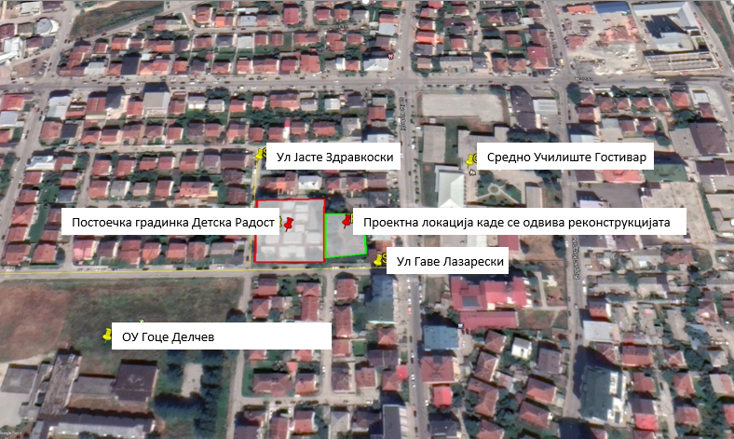
Слика 1 Микро локација на проектната локација во Општина Гостивар, град Гостивар
Описот на проектната локација е прикажан во Прилог 1. На Слика 2 се претставени фотографии кои ја прикажуваат моменталната состојба на постојната градинка.
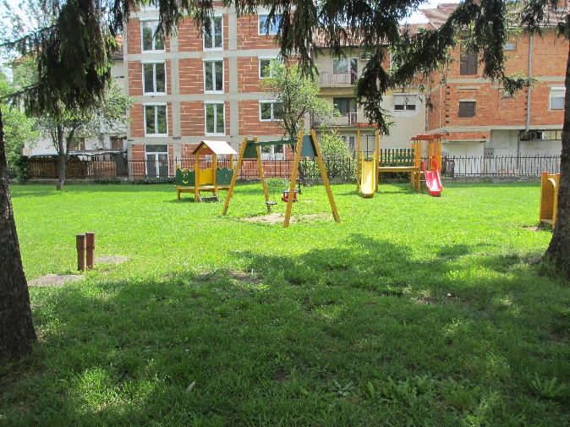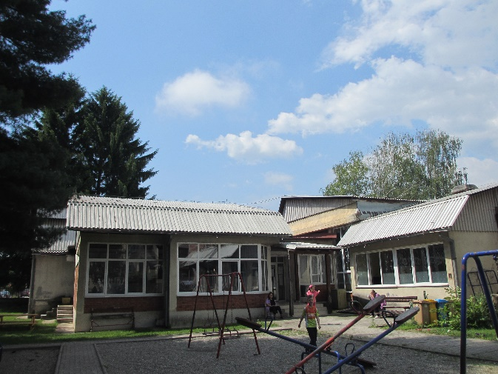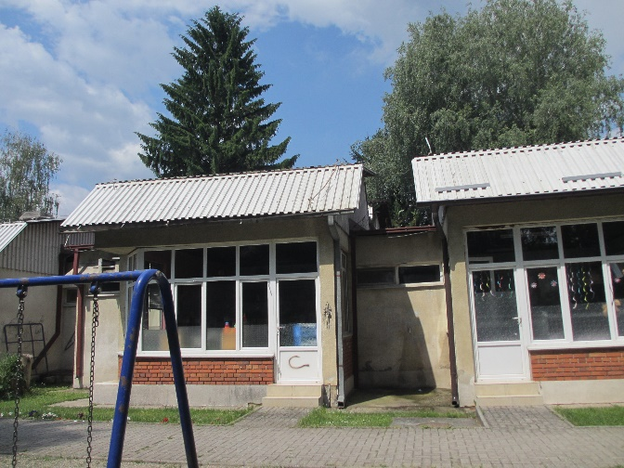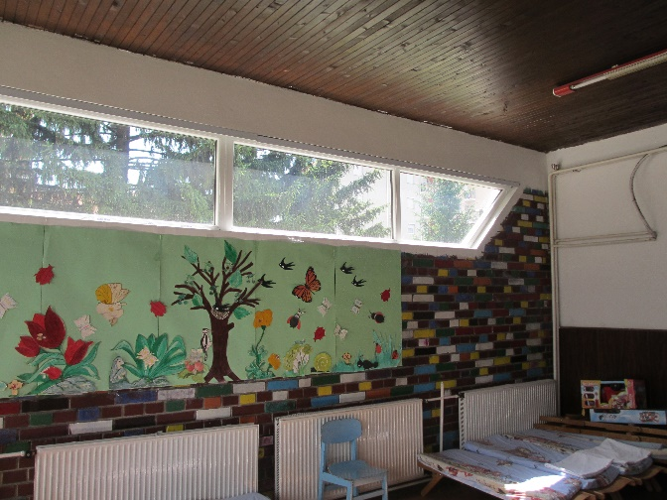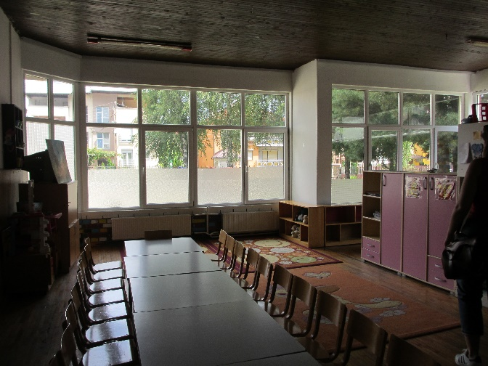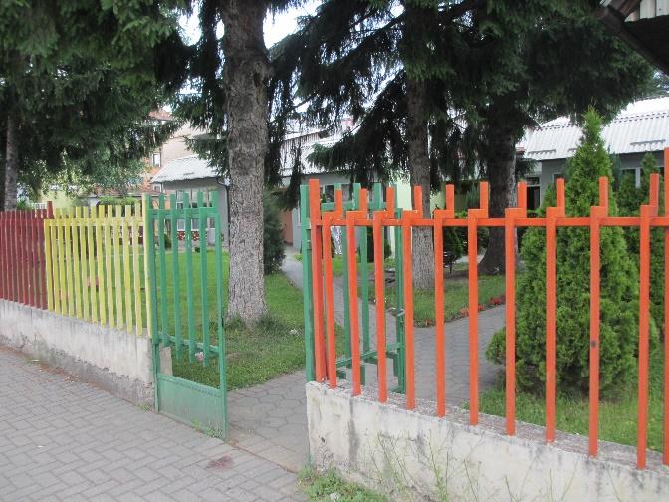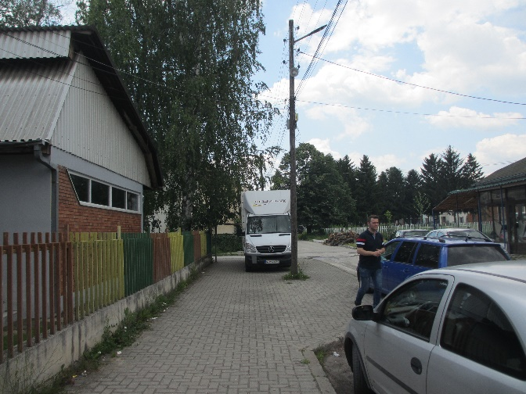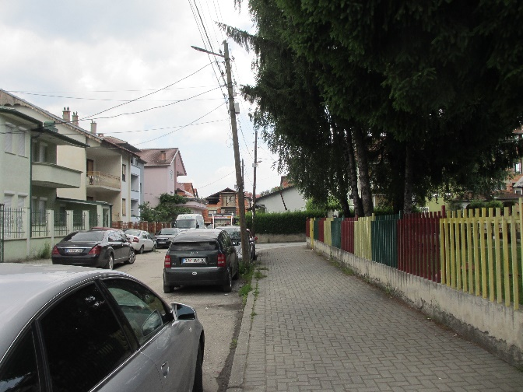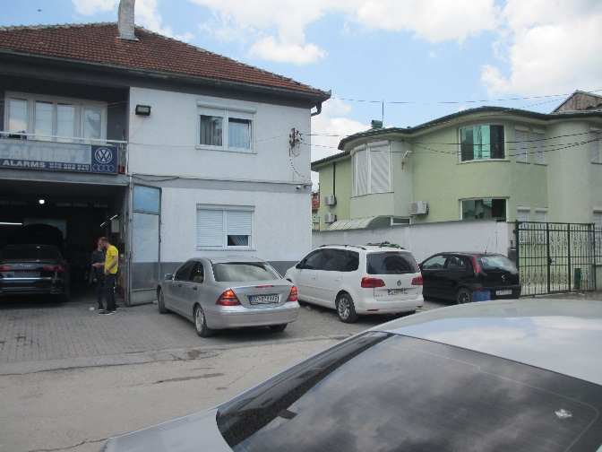
Слика 2 Моментална состојба на градинката

Слика 3 Графички приказ на доградбата на градинката

Прилог 3: Карта на чуствителни области во поширокото и блиското опкружување на проекната локација во општина Гостивар
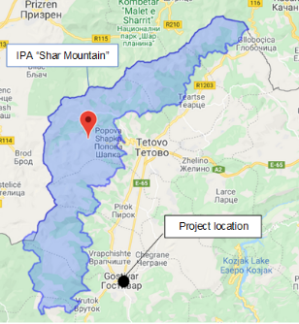 | 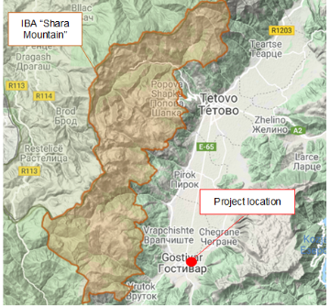
Слика 4 Локација на Значајно Растително Подрачје „ Шар Планина “ во однос на проектната локација | Слика 5 Локација на Значајно Подрачје на Птичци „“ Шар Планина “ во однос на проектната локаци ја
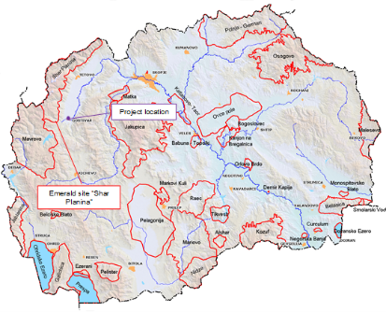 | 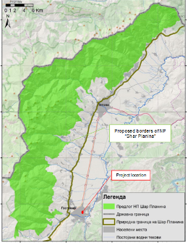
Слика 6 Локација на Емералд подрачје “Шар Планина” во однос на проектната локација | Слика 7 Локација на Национален парк “Шар Планина” во однос на проектната локација

Прилог 4: Аспекти поврзани со КОВИД-19 во проектите за градежништво/градежни работи
Имајќи ја во предвид новата ситуација со појавата на вирусот КОВИД 19, покрај стандардните мерки за безбедност и заштита при работа, потребно е да се спроведат и мерките за заштита од КОВИД 19.
Изведувачите, без сомнение, ќе се соочат со многу предизвици во новата ситуација, како што се:
- Неможност да се купи заштитна опрема и средства за дезинфекција поради нивниот дефицит на пазарот;
- Недостаток од работна сила поради ограниченото движење и отсуствата од работа;
- Неможност да се обезбедат материјали и работна опрема поради застојот во сите сегменти од животот во земјата;
- Загриженоста на работниците за потребните средства за живеење поради намалениот обем на работа, итн.
Приоритетна активност која Изведувачите е неопходно да ја преземат, претставува спроведување на мерките за заштита од КОВИД 19 усвоени од страна на Владата на Република Северна Македонија на предлог на Комисијата за заразни болести и Министерството за здравство. Овие мерки треба постојано и во континуитет да се ажурираат во согласност со најновите одредби воведени од страна на Владата. Изведувачот треба да назначи Одговорно лице кое ќе ги следи мерките усвоени од Владата и кое истите ќе ги примени во работењето на градилиштето на проектната локација.
На следните линкови од веб-страниците на националните институции одговорни за КОВИД 19, Изведувачот може да најде и користи ажурирани информации и препораки:
- Влада на Република Северна Македонија - https://vlada.mk/node/20488?ln=en-gb
- Министерство за здравство - http://zdravstvo.gov.mk/korona-virus/
- Министерство за труд и социјална политика - http://mtsp.gov.mk/covid-19.nspx
- Министерство за транспорт и врски - http://mtc.gov.mk/Preporaki%20od%20Vlada
- Официјална страница за КОВИД – 19 - https://koronavirus.gov.mk/en
На национално ниво, покрај мерките воведени од страна на Владата за заштита од КОВИД 19, Македонското здружение за заштита при работа изготви “Водич за безбедност и здравје при работа во градежништвото за превенција од корона вирусот”. Водичот содржи мерки кои Изведувачот треба да ги спроведе со цел отстранување на можните начини за добивање и пренесување на КОВИД 19 меѓу работниците на градилиштето.
Водичот во неколку поглавја, со повеќе детали, го содржи следното:
- Предизвици во градежништвото;
- Обврски на Изведувачот;
- Обврски на вработените;
- Обврски на Инвеститорите;
- Начини за постапување доколку има сомнителен случај или случаи на заболени со КОВИД 19;
- Контакт-телефони на одговорните национални институции со кои треба да се контактира во случај на појава на лице заразено со КОВИД 19.
Текстот на “Водичот за безбедност и здравје при работа во градежништвото за превенција од корона вирус” на македонски јазик може да се погледне на следниот линк: http://mzzpr.org.mk/wp-content/uploads/2020/04/covid19-%D0%B3%D1%80%D0%B0%D0%B4%D0%B5%D0%B6%D0%BD%D0%B8%D1%88%D1%82%D0%B2%D0%BE.pdf.
Покрај барањата на национално ниво, Изведувачот е потребно истовремено да ги спроведе и барањата кои се воведени од Светската банка во врска со заштитата од КОВИД 19.
Во врска со прашањата поврзани со КОВИД 19 за проектите од градежништвото/градежните работи, дадени од страна на Светска банка (следејќи ги препораките од Светската здравствена организација - СЗО), истите се поделени во неколку сегменти/прашања и детално се прикажани во Табела 1.
Табела 1 Аспекти препорачани од Светска Банка во врска со КОВИД-19 во проектите од градежништвото/ градежните работи
Аспекти поврзани со КОВИД-19 во областа на проектите од градежништвото/градежните работи
Прашања поврзани со Ковид-19 | Вид на активности
Изведувачот треба да ги утврди мерките за постапување во ситуација со КОВИД-19 земајќи ја предвид локацијата, постојните проектни ресурси, достапноста на набавките, капацитетот на локалните здравствени служби/службите за итна помош, степенот до кој вирусот е веќе присутен во областа.
Единицата за спроведување на проектот при МТСП и Изведувачот треба да утврдат конкретни постапки за постапување во врска со прашањата поврзани со КОВИД-19 на градилиштето. Постапките треба да се спроведат, документираат и ажурираат во согласност со последните измени воведени од страна на Владата и условите на градилиштето.
Проценка на карактеристиките на работната сила | • Изведувачот треба да изготви детален профил на проектната работна сила, клучните работни активности, распоредот за извршување на таквите активности, различното времетраење на договорите и ротации на работниците за нивно ангажирање;  • Ова треба да вклучува и преглед на работниците кои се сместени во своите домови (т.е. работници од локално население), работниците кои се сместени во локалната заедница и работниците кои се сместени на самата локација (т.е. сместувачки камп за работници). Онаму каде е можно, треба да се идентификуваат и работниците кои можеби се со поголем ризик од КОВИД-19, оние кои веќе имаат постојни здравствени проблеми или кои се поинаку во ризик;  • Треба да се разгледаат и начините за минимизирање на движењето во и надвор од локацијата. Ова може да вклучува продолжување на траењето на постојните договори, за да се избегне работниците да се вратат дома во загрозените области, или да се вратат на локацијата од загрозени области.
Влез/излез од работната локација и проверки при започнување на работа | • Воспоставување на систем за контрола на влезот/излезот од локацијата, обезбедување на границите на локацијата и утврдување на определени места за влез/излез (ако веќе не се претходно определени). Влезот/излезот од локацијата треба да се документираат/евидентираат;  • Обука на персоналот за обезбедување за (подобрениот) систем кој е воспоставен за целите на обезбедување на локацијата и контролирање на влезот и излезот и однесувањето кое од нив се очекува при спроведувањето на таквиот систем и какви било посебни прашања поврзани со КОВИД-19;  • Обука на персоналот кој ќе биде одговорен за надзор на влезот на локацијата, обезбедување на потребните ресурси за да можат да го документираат влезот на работниците, спроведување на проверки на температурата и евидентирање на деталите за секој работник на кој влезот не му е дозволен;  • Осигурување дека работниците се способни за работа пред да влезат на локацијата или пред да започнат со работа. Иако веќе треба да има воспоставено постапки за ова прашање, посебно внимание треба да се обрне на работниците со постојни здравствени прашања или кои се поинаку во ризик. Треба да се земе предвид демобилизацијата на персоналот со постојни здравствени проблеми;  • Проверка и евидентирање на температурата на работниците и другите лица кои влегуваат на локацијата или за кои е потребно самопријавување пред или при влезот на локацијата;  • Обезбедување на секојдневни извештаи за работниците пред започнување со работата, со фокус на специфичните аспекти поврзани со КОВИД-19, вклучително со нормите за однесување при кашлање, хигиена на раце и мерки за дистанцирање, со примена на демонстрации и партиципативни методи;  • Во текот на дневните информирања/извештаи, потсетување на работниците самите да се следат во однос на потенцијалните симптоми (треска, кашлица и други рЕсПираторни симптоми) и да ги информираат своите претпоставени или одговорното лице за КОВИД-19 ако имаат симптоми или ако не се чувствуваат добро;  • Работникот од загрозена област или кој бил во контакт со заболено лице треба да се спречи да се врати на локацијата во период од 14 дена или (ако тоа не е возможно), таквиот работник треба да се изолира за период од 14 дена;  • На заболениот работник нема да му се дозволи влез на локацијата и истиот ќе се упати во локалните здравствени установи ако е потребно или ќе се побара негова изолација во домашни услови во период од 14 дена.
Општа хигиена | • Поставување на постери и знаци околу локацијата, со слики и текст на локалните јазици (МК/АЛБ/ТУ);  • Да се осигури дека на местата каде се мијат рацете има сапун, хартија за бришење за една употреба и затворени корпи за отпадоци кои се поставени на клучни места на локацијата, вклучително на влезовите/излезите од работните области; онаму каде има тоалет, менза или дистрибуција на храна или се обезбедува вода за пиење; во сместувачките простории за работниците; на станиците за отпад; во продавниците; и во заедничките простории. Треба да се обезбедат уреди за миење раце онаму каде ги нема или каде не се соодветни. Може да се користи и средство за дезинфекција со алкохол (ако има, 60-95% алкохол);  Обука за работниците и персоналот на локацијата за знаците и симптомите на КОВИД-19, како се шири, како да се заштитат (вклучително со редовно миење на раце и социјално дистанцирање) и што да прават доколку тие или други лица имаат симптоми;  • Обезбедување на дел од сместувачките капацитети за работниците како дел за самоизолација, како и за поформална изолација на персоналот кој можеби е заразен.
Чистење и отстранување на отпад | • Обезбедување на соодветна опрема за чистење, материјали и средства за дезинфекција за персоналот одговорен за чистење;  • Обука за персоналот за чистење за соодветните постапки за чистење и соодветниот интервал за чистење во области кои многу се користат или кои се со висок ризик;  • Кога се очекува дека хигиеничарите ќе треба да исчистат области кои биле или за кои се сомнева дека се контаминирани со КОВИД-19, на нив ќе треба да им се обезбеди соодветна ЛЗО (лична заштитна опрема): наметки или мантили, ракавици, заштита за очи (маски, очила или визири) и чизми или затворени работни обувки. Ако не е достапна соодветна ЛЗО, на хигиеничарите треба да им се обезбедат најдобрите достапни алтернативи;  • Обука за хигиеничарите за соодветната хигиена (вклучително со миењето раце) пред, во текот на и по извршувањето на чистењето; за начинот за безбедно користење на ЛЗО (онаму каде е потребно); за контролата на отпадот (вклучително за употребената ЛЗО и материјалите за чистење);  • Медицинскиот отпад генериран во текот на обезбедувањето грижа за заболените работници треба безбедно да се собере и одложи во определените садови - контејнери или ќеси и да се третира и одложи со следење на релевантните барања (на пример, националните - http://www.moepp.gov.mk/?nastani=%d0%bf%d1%80%d0%b5%d0%bf%d0%be%d1%80%d0%b0%d0%ba%d0%b8-%d0%b7%d0%b0-%d1%83%d0%bf%d1%80%d0%b0%d0%b2%d1%83%d0%b2%d0%b0%d1%9a%d0%b5-%d1%81%d0%be-%d0%be%d1%82%d0%bf%d0%b0%d0%b4-%d0%b7%d0%b0-%d0%b3%d1%80). Ако е потребно медицинскиот отпад да се согори, истото треба да се реализира со колку што е можно поограничено времетраење. Отпадот треба да се намали и сегрегира, така што ќе се согори само најмало количество отпад.
Прилагодување на работните практики | • Намалување на големината на работните тимови;  • Ограничување на бројот на работници на локацијата во определен временски период;  • Промена во 24-часовна работна ротација;  • Прилагодување или редизајнирање на работните процеси за конкретни работни активности и задачи за да се овозможи социјално дистанцирање и обука за работниците за овие процеси;  • Продолжување со реализацијата на стандардните обуки за безбедност, со додавање на посебните аспекти поврзани со КОВИД-19. Обуката треба да вклучи соодветно користење на стандардна ЛЗО. Иако на датумот на ова известување општата насока е дека за градежните работници не е потребна посебна ЛЗО за КОВИД-19, истото треба редовно да се ревидира;  • Паузите да се организираат (онаму каде е можно) во надворешни услови во рамките на локацијата;  • Разгледување на можноста за промена на поставеноста на мензата и фазно реализирање на оброците за да се овозможи социјално дистанцирање и фазен пристап до и/или привремено ограничување на пристапот до рекреативните објекти кои може да ги има на локацијата, вклучително со теретаните;  • Во определен момент може да биде потребно да се ревидира сеопфатниот проектен распоред, да се процени степенот до кој истиот треба да се прилагоди (или целосно да се прекине со работите) за да се одразат разумните работни практики, потенцијалната изложеност на работниците и на заедницата и достапноста на набавките, земајќи ги предвид советите и насоките на Владата.
Проектни медицински служби | • Проширување на здравствената инфраструктура и подготвување на места во кои пациентите може да се изолираат. Капацитетите за изолација треба да се поставени подалеку од сместувачките капацитети за работниците и местото на извршување на тековните активности. Онаму каде е возможно, на работниците треба да им се обезбеди просторија со добра вентилација (отворени прозорци и врата). Онаму каде ова не е возможно, во капацитетите за изолација треба да се овозможи растојание од најмалку 1 метар меѓу работниците кои се во иста соба, и ако е можно, работниците да се одвојат со завеси. Заболените работници треба да бидат со ограничено движење, да ги избегнуваат заедничките простории и капацитети и да биде забрането да се посетуваат сѐ додека не помине периодот од 14 дена во кој немаат симптоми. Ако треба да ги користат заедничките простории и капацитети (на пример, кујни или мензи), просториите ќе можат да ги посетуваат само кога нема присутни незаразени работници, а просториите/капацитетите треба да се чистат пред и по користењето.  • Обука за медицинскиот персонал, која треба да ги вклучи постојните совети на СЗО за КОВИД-19 и препораките за спецификите на КОВИД-19. Онаму каде има сомневање за инфекција со КОВИД-19, медицинските лица на локацијата треба да ги следат привремените упатства на СЗО за превенција и контрола на инфекција во текот на обезбедувањето на здравствената грижа во случај кога има сомневање за инфекција со новиот коронавирус (nCoV);  • Проценка на постојната залиха на опрема, набавки и лекови на самата локација, и обезбедување на дополнителни залихи онаму каде е потребно и можно. Ова може да вклучува медицинска ЛЗО, како што се наметки, мантили, медицински маски, ракавици, заштита за очите, итн..;  • Разгледување на постојните методи за постапување со медицинскиот отпад, вклучително со системите за складирање и одложување.
Локални медицински и други служби | • Реализирање на прелиминарни дискусии со релевантните медицински капацитети, заради утврдување на работите кои треба да се направат во случај на заболени работници за кои е потребно упатување;  Обезбедување информации во однос на ресурсите и капацитетите на локалните медицински служби (на пример, број на кревети, достапност на обучен персонал и основни залихи);  • Појаснување на деталите за начинот на кој заболениот работник ќе се пренесе до медицинските капацитети, и проверка на достапноста на таквиот транспорт;  • Со локалните медицински служби/посебни медицински установи да се договори опфатот на услугите кои треба да се обезбедат, постапката за прием на пациенти и (онаму каде е релевантно), потенцијалните трошоци за плаќање;  • Исто така, треба да се подготви постапка така што Менаџерот на градилиштето ќе знае што треба да направи во случај на настапување на смрт на работник заболен од КОВИД-19. Иако и понатаму продолжуваат да се применуваат стандардните проектни постапки, КОВИД-19 може да покрене и други прашања поради заразната природа на болеста. Проектот треба да соработува со релевантните локални власти за да се координираат постапките, вклучително со начинот на известување или другите барања согласно националните закони;
Случаи или ширење на вирусот | • Ако работникот има симптоми на КОВИД-19 (на пример, треска, сува кашлица, изнемоштеност), работникот треба веднаш да се отстрани од работните активности и да се изолира на локацијата;  • Работникот треба да се пренесе до локалните здравствени капацитети за да се изврши тестирање (тестирањето е достапно и дозволено согласно националното законодавство);  • Ако тестот е позитивен на КОВИД-19 или ако нема достапно тестирање, работникот треба и понатаму да остане во изолација. Изолацијата може да се реализира на работната локација или во домашни услови. Доколку е во домашни услови, работникот треба да се пренесе во неговиот дом во транспорт организиран од страна на проектот;  • На местото каде бил присутен работникот треба да се реализираат темелни постапки за чистење со средство за дезинфекција со висока содржина на алкохол пред да може да се продолжи со работа на тоа место. Алатките кои ги користел работникот треба да се исчистат со средство за дезинфекција, а ЛЗО треба да се отстрани;  • Треба да се побара од соработниците/колегите (т.е. работниците со кои заболениот работник бил во близок контакт) да престанат со работа и да се самоизолираат за период од 14 дена, дури и ако немаат симптоми;  • Семејството и другите блиски контакти на работникот треба да се изолираат во карантин за период во траење од 14 дена, дури и ако немаат симптоми;  • Доколку се потврди случај со КОВИД-19 кај работник на локацијата, треба да се ограничи пристап на посетители на локацијата, а работните групи треба да се изолираат едни од други колку што истото е возможно;  • Ако работниците живеат во своите домови и имаат член од семејството кај кој е потврден КОВИД-19 или постои сомневање за случај со КОВИД-19, таквите работници треба да се самоизолираат и не смее да им се дозволи влез на проектната локација за период од 14 дена, дури и ако немаат симптоми;  • На работниците треба да и понатаму да им се исплаќа плата во текот на траењето на боледувањето, изолацијата или карантинот, или ако се побара да престанат со работа, во согласност со националното законодавство;  • Работодавачот треба да плати за медицинската грижа за работникот (без оглед дали е на локацијата или во локална болница или клиника).
Континуитет на набавките и проектните активности | • Определување на лица кои ќе бидат замени за лицата од тимот за управување со проектот (Единицата за спроведување на проектот при МТСП, Надзор, Изведувач, подизведувачи) доколку истите се разболат, и потребно е да се информира кои се тие лица за луѓето да бидат запознаени со утврдената организација;  • Документирање на постапките за сите да знаат која е нивната улога и да не зависат од знаењето на едно лице;  • Разбирање на синџирот на набавка за потребното снабдување со енергија, вода, храна, медицински залихи и опрема за чистење, разгледување на потенцијалните влијанија врз истиот и за достапните алтернативи. Важно е рано и проактивно да се разгледуваат меѓународните, регионалните и националните синџири за набавка, особено за оние набавки кои се клучни за проектот (на пример, гориво, храна, медицински залихи, набавки за чистење и други клучни набавки). Планирањето на 1-2 месечен прекин на обезбедувањето на неопходниот материјал (суровина) може да е соодветно за проекти за поодалечени области;  • Порачување/набавка на неопходни залихи. Ако не е достапно, да се разгледаат алтернативите (онаму каде е изводливо);  • Разгледување на постојните безбедносни аранжмани и дали истите ќе бидат соодветни во случај на прекин на вообичаените проектни активности;  • Да се разгледа во кој момент би можело да биде потребно проектот значително да ги намали активностите или целосно да прекине со работата, и што треба да се направи за да се обезбеди соодветна подготовка за истото, како и за повторното започнување со работите кога тоа ќе биде можно или изводливо.
Планови за непредвидени/ вонредни ситуации во случај на епидемија | Во планот за непредвидени/вонредни ситуации кој треба да се изготви за секоја локација треба да се вклучат постапките кои би се спровеле во случај КОВИД-19 да стигне до локацијата. Планот за непредвидени/вонредни ситуации треба да се изготви во консултации со националните и локалните здравствени установи и треба да се следат насоките за реакција во случај на КОВИД-19, за да се осигури дека има воспоставени постапки за ефективно изолирање, грижа и третман на работниците кои се заразиле со КОВИД-19. Планот за непредвидени/вонредни ситуации треба да вклучува и реакција во случај на поголем број заболени работници, кога е веројатно дека пристапот до и од локацијата би биле ограничени за да се спречи ширењето.  Треба да се изготват планови за непредвидени/вонредни ситуации и работниците треба да бидат информирани за истите во однос на:  • Постапките за изолација и тестирање за работниците (и за оние со кои биле во контакт) кои имаат симптоми;  • Грижа и третман на работниците, вклучително со тоа каде и како истото ќе се обезбеди;  • Обезбедување на соодветни залихи на вода, храна, медицински залихи и опрема за чистење во случај на епидемија на самата локација, особено доколку пристапот до местото е ограничен или има ограничено движење на залихите/набавките.  Поконкретно, во планот треба да се наведе што треба да се направи доколку определено лице заболи од КОВИД-19 на работната локација. Со планот треба:  • Да се утврдат постапките за изолирање на лице во просторија или место каде истото ќе биде изолирано од другите лица на работното место, ограничување на бројот на лица кои имаат контакт со лицето и контактирање со локалните здравствени власти;  • Да се разгледа како да се идентификуваат лицата кои се во ризик (на пример, поради претходни здравствени состојби како што се дијабетес, срцеви и пулмонарни заболувања, или поради постара возраст) и како да им се обезбеди поддршка, без да се создаде стигма и дискриминација на работното место; и  • Разгледување на плановите за непредвидени/вонредни ситуации и постапките за континуитет на работењето ако има епидемија во соседна заедница.  Во плановите за непредвидени/вонредни ситуации треба да се земат предвид постапките за складирање и отстранување на медицински отпад, чиј обем може да се зголеми и кој може да биде заразен неколку дена (зависно од материјалот). Треба да се дискутира и договори поддршката која може да биде потребно да се обезбеди за медицинскиот персонал, како и за постапките за транспорт (без ризик од вкрстена инфекција) на заболените работници до установите за интензивна грижа или до националните здравствени установи.  Во плановите за непредвидени/вонредни ситуации треба, исто така, да се разгледа начинот за одржување на безбедноста на работниците и заедницата на локацијата ако се затворат локациите во согласност со националните или корпоративните политики, доколку има прекин во работењето или доколку се заболени поголем број работници. Важно е мерките за безбедност на работното место да се ревидираат од страна на експерт за безбедност и да се спроведат пред запирање на работата на работните места.
Обука и комуникација со работниците | • Редовно информирање и соработка со работниците (на пример, преку обука, општински совети, неформални состаноци за безбедносни теми) каде се истакнуваат работите кои ги спроведува раководството за да се справи со ризиците од КОВИД-19. На работниците треба да им се даде можност да поставуваат прашања, да ја искажат загриженоста и да даваат предлози;  • На обуката треба да се разгледаат прашањата поврзани со дискриминацијата или предрасудите доколку работникот се разболи и да се објасни траекторијата на вирусот, каде работниците се враќаат на работа;  • Со обуката треба да се опфатат сите прашања кои се обично потребни за работната локација, вклучително со употребата на безбедносните постапки, употребата на ЛЗО за градежништво, прашања поврзани со безбедноста и здравјето при работа и кодексот на однесување, земајќи предвид дека можеби имало прилагодување на работните практики;  • Комуникациите треба да се јасни, засновани на факти и дизајнирани така што лесно може да бидат разбрани од страна на работниците, на пример, преку прикажување на постери за миење раце и социјално дистанцирање и за тоа како да се постапи доколку работникот има симптоми.
Комуникација и контакт со заедницата | • Комуникацијата треба да биде јасна, редовна, заснована на факти и дизајнирана така што би била лесно разбирлива за населението на чија територија се спроведува проектот;  • При комуникацијата треба да се користат достапните средства. Во повеќето случаи нема да биде возможно да се реализираат состаноци лице-во-лице со општината или со населението. Треба да се користат други форми на комуникација: онлајн платформи, социјални медиуми, постери, памфлети, радио, текстуални пораки, виртуелни состаноци. Кај употребените средства треба да се земе предвид способноста на граѓаните да им пристапат, за да се осигури дека комуникацијата стигнала до овие групи;  • Општината треба да биде запознаена со постапките кои се утврдени на локацијата за да се разгледаат прашањата поврзани со КОВИД-19. Тука треба да се вклучени сите мерки кои се спроведуваат за ограничување или за забрана на контакт меѓу работниците и општината. Општината треба да е запознаена со постапките за влез/излез од локацијата, обуката која е обезбедена за работниците и постапките кои ќе се следат од страна на проектот ако се разболи некој работник.
Известување за Ковид-19 | Изведувачот треба да пријави епидемија за „Сериозен“ инцидент. Изведувачот треба да го информира Заемодавачот за какви било проблеми или проблеми кои се поврзани со обезбедувањето на грижа за заболените работници на проектните локации, особено ако стапката на инфекција се приближува до 50% од работната сила.

Токсичните/опасни материјали вклучуваат, но не се ограничени на горива, моторни/хидраулични масла, токсични бои, итн.

